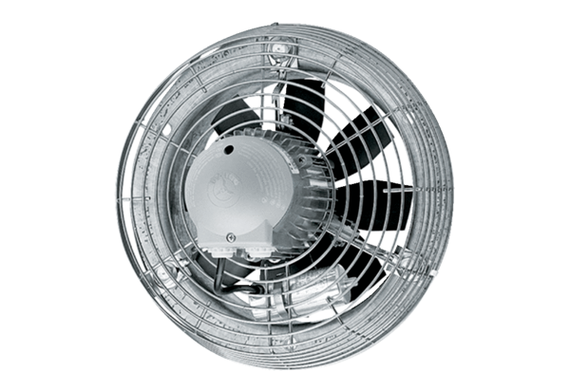Osiowy wentylator ścienny DZS 25/42 BOpakowanie jednostkowe: 1 sztukaAsortyment: C
Numer artykułu: 0094.0041Producent: MAICO

